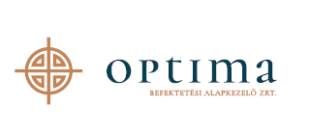

OPTIMA Befektetési Alapkezelő Zártkörűen Működő Részvénytársaság Közleménye
2025. évre vonatkozó Éves Beszámoló

Az OPTIMA Befektetési Alapkezelő Zártkörűen Működő Részvénytársaság Tájékoztatja a Tisztelt Befektetőket, hogy a 2025-es évre vonatkozó Éves Beszámolója elkészült.
A Beszámoló megtekinthető az Alapkezelő hivatalos oldalán.

Budapest, 2026.06.02

OPTIMA Befektetési Alapkezelő Zrt.

